Как получить сведения из электронной трудовой книжки

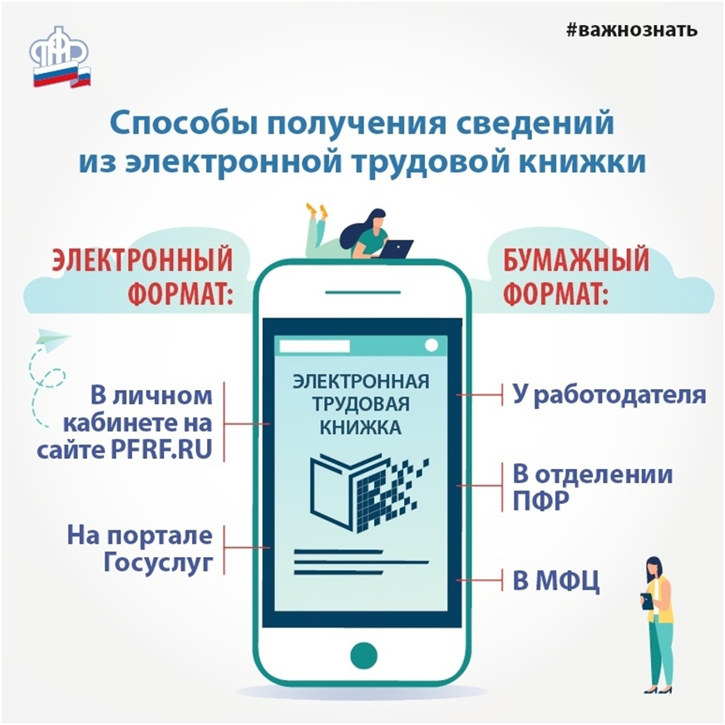
Сведения из электронной трудовой книжки могут получить все граждане, в том числе и те, кто не сделал выбор формы ведения сведений о трудовой деятельности или остался верен бумажному формату этого документа.
Сведения о трудовой деятельности можно получить как в электронном виде, так и на бумажном носителе.
В электронном виде сведения о трудовой деятельности можно получить через Личный кабинет на сайте Пенсионного фонда России (pfr.gov.ru) или на портале Госуслуги (gosuslugi.ru).
На бумажном носителе сведения о трудовой деятельности можно получить в МФЦ «Мои документы» или в клиентской службе ПФР.
Напомним, переход на электронные трудовые книжки осуществлялся в 2020 году. Для всех работающих граждан переход к новому формату сведений о трудовой деятельности был добровольный. У тех, кто впервые устроится на работу, начиная с 2021 года, трудовые книжки сразу будут вестись в электронном виде.
Электронная трудовая книжка содержит все необходимые сведения о трудовой деятельности: о работодателях и периодах работы, должности, профессии, специальности, квалификации, даты и номера приказов кадровых мероприятий, основания для прекращения трудового договора и т.д.
Важно! В случае выявления работником неверной или неполной информации в сведениях о трудовой деятельности, представленных работодателем в ПФР, работодатель по письменному заявлению работника обязан исправить или дополнить сведения о трудовой деятельности и представить их в ПФР. Также в целях корректировки индивидуального лицевого счета можно обратиться в клиентскую службу ПФР с заявлением по установленной для этого форме.

